**Desafio 1:**

Você é um aventureiro e está prestes a embarcar em uma jornada de proporções épicas! A cada desafio enfrentado, é crucial que você avalie com cuidado se possui tudo o que precisa para avançar, pois até mesmo a falta de um simples artefato pode fazer toda a diferença entre a vitória e a derrota iminente.

No momento, em seu inventário, você **possui uma espada**, **um escudo**, **seis poções de cura**, **quatro poções de mana** e **três pergaminhos**.

Diante disso, é hora de você verificar se cada item essencial para o próximo desafio está disponível em seu inventário.

Assim, sua missão é criar um algoritmo que retorne a mensagem **“Disponível”,** caso possua o item na quantidade especificada no seu inventário, **e “Indisponível” caso não.**

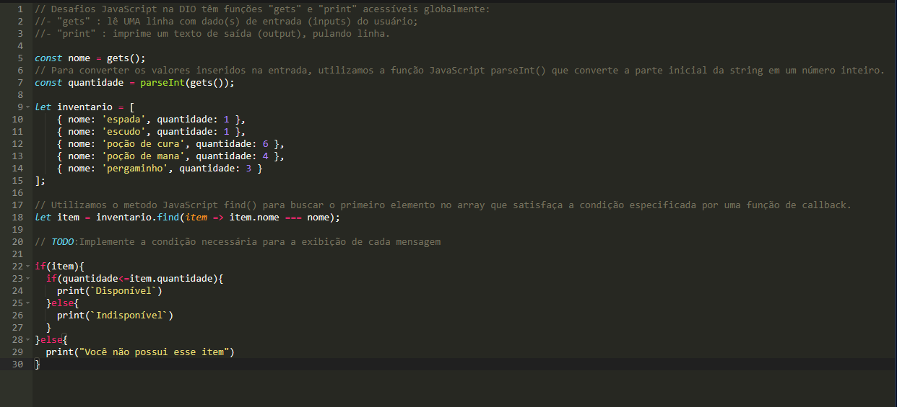

**Desafio 2:**

Na terra de Diópolis, uma série de guerreiros destemidos serão submetidos ao rigoroso "Julgamento do Guerreiro". Este teste de habilidades determinará se estão preparados para enfrentar o desafio supremo: um confronto com um poderoso boss.

Antes que a batalha comece, cada guerreiro será minuciosamente avaliado para garantir que seu **nível seja adequado** ao desafio que os aguarda.

Conscientes de que o boss atinge o formidável **nível 50**, a missão é retornar uma mensagem para cada guerreiro informando a sua aptidão.

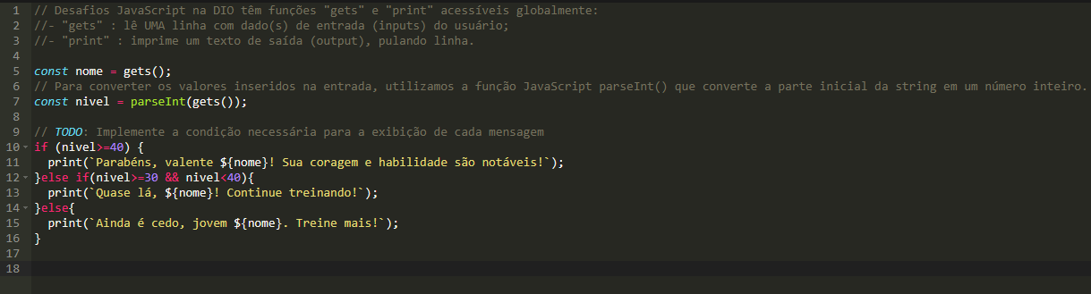

**Desafio 3:**

Você foi convocado pelo reino de Diolaris para uma missão de suma importância: auxiliar os aventureiros recém-chegados na escolha de sua classe.

**As opções são: Guerreiro, Mago e Arqueiro**. Para isso, você deve criar um programa que solicite aos aventureiros a escolha de sua classe. Com base nessa escolha, o programa deve exibir uma **mensagem indicando a classe selecionada**.

Se o aventureiro inserir uma classe inválida, uma mensagem de orientação deve ser exibida, instruindo-o a escolher entre as opções válidas.

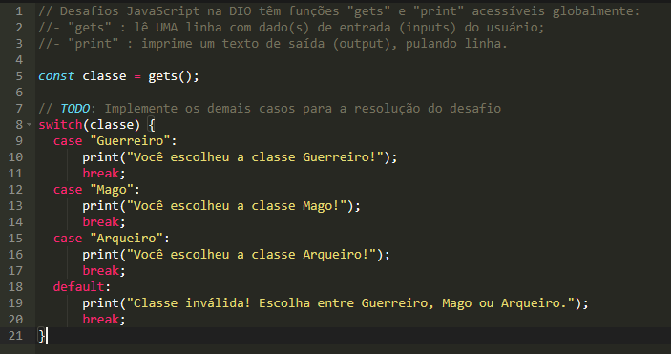

**Desafio 4:**

Você está desenvolvendo um sistema de votação para um jogo multiplayer online. O objetivo é permitir que os jogadores **votem em qual mapa eles gostariam de jogar** na próxima partida.

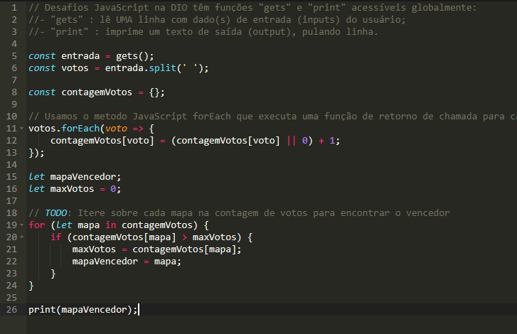

*votos.forEach(voto => { ... });: Itera sobre cada elemento no array votos.*

*Para cada voto: contagemVotos[voto] = (contagemVotos[voto] || 0) + 1;*

*Atualiza a contagem de votos para o mapa correspondente.*

*contagemVotos[voto] || 0: Se contagemVotos[voto] já tiver um valor, ele é usado; caso contrário, usa-se 0. + 1: Incrementa a contagem de votos para o mapa.*

**Desafio 5:**

Você está desenvolvendo um sistema para um jogo de combate onde os jogadores acumulam dinheiro ao longo dos rounds e no início de cada round devem comprar um item ou economizar para rounds futuros.

No início da partida, o jogador possui um saldo inicial. Durante o jogo, o saldo do jogador é ajustado de acordo com o resultado de cada round:

se o **jogador ganhar, o saldo aumenta em 15%**, se o **jogador perder, o saldo aumenta em apenas 5%**, e se for um **round bônus, o saldo aumenta em 20%.** Sua tarefa é criar um método que determine se um jogador deve comprar um item ou economizar com base no saldo atual.

